**专题13 求解摩擦力**

**【考点分析】**

|  |  |  |  |
| --- | --- | --- | --- |
| 章节 | 考点 | 考试题型 | 难易度 |
| **运动和力**  **求解摩擦力** | 水平方向 | 选择题、填空题、计算题 | ★★★ |
| 竖直方向 | 选择题、填空题 | ★★ |
| 夹板（了解就行） | 填空题 | ★★ |
| 皮带、转轮（了解就行） | 填空题 | ★★ |

**【知识点总结+例题讲解】**

**一、水平面：**

**1.单个物体：直接受力分析**

（1）静止：摩擦力与外力F大小相等，方向相反，摩擦力大小随外力大小而变化；

（2）运动：不论速度大小，不论加速、减速还是匀速，摩擦力大小均相等；

（3）**求解不同运动状态下的摩擦力：**

找出匀速运动，在匀速运动时（合力为0）进行受力分析求出摩擦力。

**【例题】**

1.如图所示，在水平面上放置一个物体A，已知GA=20N，在拉力F作用下，开始时A处于静止状态；

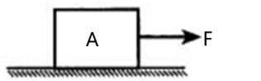（1）当拉力F=3N时，物体A静止不动，则A受到的合力为 N；

此时，A受到的摩擦力为 N，方向 ；

（2）当拉力F=5N时，物体A还是静止不动，则A受到的合力为 N；

此时，A受到的摩擦力为 N，方向 ；

（3）当拉力增加至8N时，物体A刚好能向右做匀速直线运动，速度v1=3m/s；

则A受到的合力为 N；此时，A受到的摩擦力为 N，方向 ；

在外力作用下，某时刻，A的速度变为5m/s，并且在外力F的作用下，物体A继续保持以v2=5m/s的速度向右做匀速直线运动，则：

A受到的合力为 N，外力F为 N；此时，A受到的摩擦力为 N，方向 ；

（4）当拉力F增大至10N时，A将向 做 运动，合力为 N，方向 ，

此时，A受到的摩擦力为 N，方向 ；

（5）在上面（4）的运动情况下，把拉力F撤掉：

则A将向 做 运动，合力为 N，方向 ，

此时，A受到的摩擦力为 N，方向 ；

**【练习】**

1.如图所示，静止在水平地面的正方体，小杨用5N水平向右的推力未推动，此时物体所受的摩擦力为　 　 N；当推力增大到8N时，物体做匀速直线运动，当推力增大到10N时，物体所受摩擦力为　 　N。

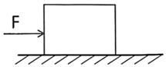

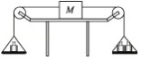2．如图所示装置，将物体M放在水平桌面上，两边用细线通过固定的滑轮与吊盘相连。在左盘中放重5N的砝码，右盘中放重2N的砝码时，物体M能以0.1m/s的速度向左做匀速直线运动，此时M受到摩擦力的大小为　 　N。

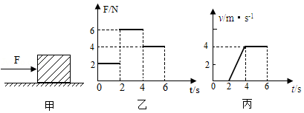3．如图甲所示，放在水平地面上的物体，受到方向不变的水平推力F的作用，F的大小与时间t的关系和物体运动速度v与时间t的关系如图乙和丙所示。由图象可知，0﹣2s内，物体是　 　（选填“运动”，“静止”）的，当t＝1s时，物体受到的摩擦力　 　N。2s～4s物体加速运动，推力　 　（选填“大于”、“小于”、“等于”）摩擦力，t＝3s时，物体受到的摩擦力为　 　N，t＝5s时，物体受到的摩擦力为　 　N。

4.水平面上的一物块受水平推力F的作用，力F的大小与时间t的关系如图甲所示，物块的速度v与时间t的关系如图乙所示，第6s前后的路面状况不同。则物块在　 　（填“0∼3”“3∼6”或“6∼9”）s内受到的是平衡力；第2s时物块受到水平面的摩擦力大小为　 　N；与第2s相比，第4s时物块所受的摩擦力大小　 　（填“变大”“不变”或“变小”）。

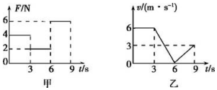

**2.多物叠放：隔离法（先分析未知力少的物体，一般接触面少未知力就少）**

注：若接触面是光滑的，有时候也可能从与光滑面接触的物体开始受力分析。

**【例题】**

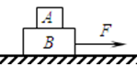1.如图所示，A、B两物体叠放在一起，已知GA=30N，GB=20N，在F=10N的作用下，A和B一起向右做匀速直线运动，则：

A受到的摩擦力为 N，

B受到的摩擦力为 N，方向 。

2.如图所示，A、B两物体叠放在一起，已知GA=30N，GB=20N，在F1=10N和F2=5N的作用下，A和B一起向右做匀速直线运动，则：

B受到的摩擦力为 N，方向 ；

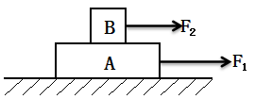A受到 个摩擦力，分别求出A受到的摩擦力的大小和方向。

**【变式】**

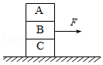1．如图所示，木块A、B、C叠放在水平地面上，在20N的水平拉力F作用下，一起向右做匀速直线运动（不计空气阻力）。下列判断中正确的是（　　）

A．木块A受到向左的摩擦力20N

B．木块C受到B对它向右的摩擦力为20N

C．木块C受到的重力与地面对C的支持力是一对平衡力

D．木块B受到的拉力与木块C受到的向左的摩擦力是一对相互作用力

2．A、B、C叠放在一起，在水平力FA＝FB＝5牛下以相同的速度v沿水平方向向右匀速滑动，如图所示，那么此时物体C受到地面的摩擦力大小为　 　牛，物体B受到摩擦力的方向是　 　，物体B作用于C的摩擦力大小为　 　牛。

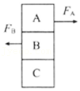

3．如图所示，物体A、B放在物体C上，在3N水平向右的拉力F作用下，使A、B、C一起向右做匀速直线运动，此时物体C受到地面对它的摩擦力为　 N，物体B受到物体C对它的摩擦力为　　N。

菁优网：http://www.jyeoo.com

4.如图所示，物体A、B、C、D叠放在一起，在F1=3N，F2=5N和F3=10N的作用下，一起向右做匀速直线运动，分析物体A、B、C、D受到的摩擦力的大小和方向：

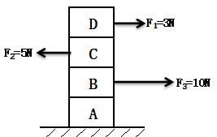

**【练习】**

1．如图甲，完全相同的木块A和B叠放在水平桌面上，在12N的力F作用下刚好能做匀速直线运动，若将A、B如图乙紧靠放在同一桌面上，用力F2推A使它们一起匀速运动，则F2＝　 　N。

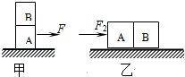

2.如图所示，A、B两物体叠放在水平桌面上，A受到水平向右的拉力F1＝5N，B受水平向左的拉力F2＝3N，且AB以相同的速度向右做匀速直线运动，则A对B的摩擦力大小为　 　N；地面对B的摩擦力方向是　 　。

菁优网：http://www.jyeoo.com

3．如图甲所示，完全相同的A、B两物块重100N，把它们叠放在水平桌面上，用F1＝50N的水平力作用在B物块上，A、B一起做匀速直线运动，此时B物块所受的摩擦力为　 　N；若将它们叠放在水平地面上，用F2＝50N的水平力按如图乙所示作用在A物块上，它们一起做匀速直线运动，则B物块所受的摩擦力为　 　。

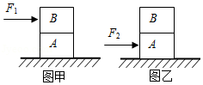

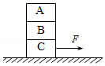4．如图所示，木块A、B、c叠放在水平桌面上，在10N的水平拉力F作用下，A、B、C一起作匀速直线运动，此时木块B所受的摩擦力为　 　N；木块C所受的摩擦力＝　 　N。

5．如图所示，物体a、b和c叠放在水平桌面上，水平力Fb＝8N、Fc＝10N分别作用于物体b、c上，a、b和c仍保持静止．以F1、F2、F3分别表示a与b、b与c、c与桌面间的静摩擦力的大小，则（　　）

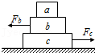

A．F1＝0，F2＝8N，F3＝2N B．F1＝8N，F2＝8N，F3＝10N

C．F1＝0，F2＝8N，F3＝18N D．F1＝8，F2＝2N，F3＝10N

菁优网：http://www.jyeoo.com6．如图所示，木板B放在粗糙的水平面上，木块A放在B的上面，A的右端通过一不可伸长的轻绳固定在直立墙壁上，用大小为10N的水平力F向左拉动B，使B以1m/s的速度做匀速运动，这时绳水平拉力为T，则A受到水平向　 　（填“左”或“右”）的　 　摩擦力（填“静”或“滑动”），拉力T　 　拉力F（填“大于”、“小于”或“等于”）。

7．如图所示，用6N的水平拉力F拉动物体A在水平地面上向右匀速运动，物体B静止不动，弹簧测力计示数为2N，B受到的摩擦力大小为　 　N，方向水平　 　。

菁优网：http://www.jyeoo.com

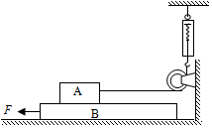8.如图所示，长木板B放置在水平桌面上，用F1＝4N的力拉动长木板B使其水平向左运动，拉着物块A的细线保持水平，木块A相对于地面静止，此时弹簧测力计的示数F2＝3N，则木块A所受滑动摩擦力f＝　 　N。

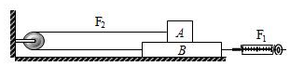9.如图所示，A的重力是10N，B的重力是30N，物体B在弹簧测力计的拉动下水平向右做匀速直线运动。已知绳子的拉力F2为5N，地面对B的摩擦力为8N，若不计弹簧测力计和绳子重力、忽略绳子和滑轮之间的摩擦，则弹簧测力计的示数F1＝　 　N，若增大拉力F1，A与B之间的摩擦力将　 　（选填“不变”/“变大”/“变小”）。

10.如图甲所示，长木板B和物块A的粗糙程度完全相同，长木板B放在粗糙水平面上，物块A放在长木板B的上方，细绳拴在A上，跨过定滑轮后又拴在B上。已知A的质量为2kg，A、B之间的滑动摩擦力为A重力的0.3倍，现在B上施加一个大小为F=20N的水平向右的拉力，恰好能使B向右作匀速直线运动，由此可知长木板B的上表面受到的摩擦力大小为　 　N，方向为水平向　 　，B的下表面受到的摩擦力大小为　 _N。若将AB之间的绳子剪断，将AB并列放在地面上，如图乙所示，要推动整体向右作匀速直线运动，则推力F1的大小是________N。

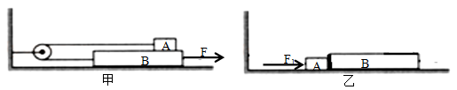

11.如图所示装置，不计绳、弹簧测力计、滑轮的重力和滑轮与轴之间的摩擦，M、N及地面的材料相同。M、N的质量之比为1:2，B弹簧测力计的示数为零。在M受到水平向右的力F作用，A弹簧测力计的示数为6N，M静止不动，N受到地面的摩擦力大小为 N；当A弹簧测力计的示数为15N时，M在N的水平表面上向右匀速滑动，B弹簧测力计的示数为 N。

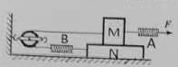

菁优网：http://www.jyeoo.com12．如图所示，水平地面上放置相同材料制成的质量不同的三个木块，物体所受的滑动摩擦力与其所受的压力成正比。现用水平拉力F拉其中一个质量为4m的木块，使三个木块一起水平向右匀速运动，则（　　）

A．质量为3m的木块与地面间的摩擦力为 $\frac{3F}{7}$

B．质量为m的木块受到轻绳的拉力为 $\frac{5F}{8}$

C．质量为m与4m的木块之间的摩擦力为 $\frac{3F}{8}$

D．质量为4m的木块与地面间的摩擦力为 $\frac{3F}{8}$

**二、竖直方向：**

1.单个物体静止贴在墙上时，摩擦力大小不变，等于重力；（与压力大小无关）

2.多个物体叠放贴在墙上时，隔离法；

3.如果贴在墙上运动，则摩擦力是滑动摩擦力，大小与接触面粗糙程度、压力大小有关：

①匀速下滑：f=G （同时也满足f=μF压）

②匀速上滑：f=F拉-G （同时也满足f=μF压）

③变速运动：f=μF压

**【例题】**

1．如图所示，重为10N的物体，在垂直于墙面的外力F作用下被紧按在竖直墙面上保持静止不动，已知F大小为20N，则物体所受的摩擦力为　 　N。逐渐减小外力F，使物体恰好贴墙面匀速下滑，此时物体受到摩擦力　 　（选填：“大于”、“等于”或“小于”）物体受到的重力，摩擦力方向为　 　（选填：“向上”或“向下”）。

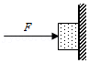

2．如图所示，物体A重30N，用F等于50N的力垂直压在墙上静止不动，则物体A所受的摩擦力是

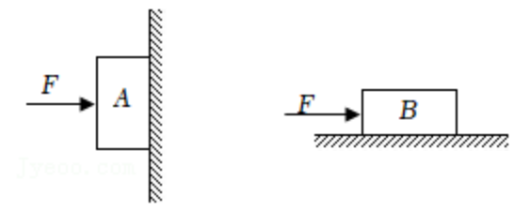 　　 N；物体B质量3kg，受到F等于10N的水平推力静止不动，则物体B所受的摩擦力是　　N；受到F等于20N的水平推力静止不动，则物体B所受的摩擦力是　 　N；当受到F等于25N的水平推力时，刚好做匀速直线运动，则物体B所受的摩擦力是　 N；当受到F等于35N的水平推力时，物体将做　 　运动，则物体B所受的摩擦力是　 　N。

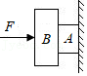3．如图，A物体重2N，B物体重5N，图中只有B物体左面是光滑的。其余各接触面都是粗糙的。如果用大小为10N的水平力F将物体A和B压紧在竖直墙上不动，此时，A物体右面所受摩擦力大小为　 　N。

**【练习】**

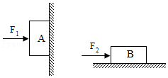1．如图所示，物体A重30N，被F1＝50N的力垂直压在墙上静止不动，则物体A受到的摩擦力是　　N；物体B重30N，受到F2＝20N的水平推力，在水平面上静止不动，则物体B受到的摩擦力是　　N。

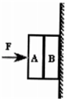2．如图所示，A的质量为2kg，B质量为3kg，A与B间的动摩擦因数为0.4，大小为250N的力F把木块A、B压在墙上一起匀速下滑，则B受A对它的摩擦力的大小和方向（　　）

A．20N，向上

B．30N，向下

C．100N，向上

D．20N，向下

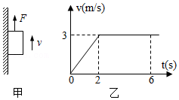3．如图甲所示，重为6N的铁块吸附在竖直放置足够长的磁性平板上，在竖直向上拉力F的作用下铁块沿直线竖直向上运动。铁块运动过程中速度v的大小随时间t变化的图象如图乙所示。若铁块受到的摩擦力为4N，下列说法正确的是（　　）

A．在0﹣2s内拉力F＝10N

B．在2﹣6s内拉力F＝10N

C．在2﹣6s内铁块所受合力为10N

D．在0﹣6s内铁块通过的路程等于12m

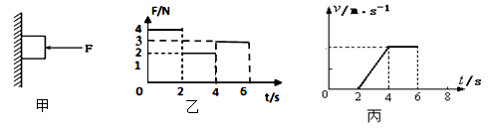4.大量研究表明：当接触面的粗糙程度一定时，物体所受的滑动摩擦力与物体对接触 面的压力成正比。如图甲所示，用压力F将一质量为0.15kg的物体压在竖直墙壁 上，压力F随时间的变化图像如图乙所示，物体的运动速度V随时间的变化图像如图丙所示。由图象可知当t=1s时，物体处于 状态，物体所受到的摩擦力为　 　 N。t=3s时，物体受到的摩擦力为　 　N。

**三、夹板：左右对称、先整体、再隔离**

**【例题】**

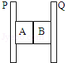1.如图所示，用两块木板P和Q挤压两块砖A和B，向上提起停在空中，下面说法正确的是（　　）

A.木板P对砖块A的静摩擦力方向向上

B.木板Q对砖块B的静摩擦力方向向下

C.两砖块之间有摩擦力

D.A砖块对砖块B的静摩擦力方向向上

2.如图所示，三块相同的砖被压在两块竖直方向的木板之间。设每块砖的重力为G，则A与左板间的摩擦力大小为　 　，A与B之间的摩擦力大小为　 　。

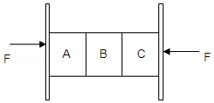

3．如图所示，两块相同的竖直木板A、B之间有四块质量均为m的相同的砖，用大小均为F的水平力压木块，使砖静止不动，设所有接触面的摩擦因数均相同，则第一块砖对第二块砖的摩擦力大小为　 　，第二块砖对第三块砖的摩擦力大小为　 　。

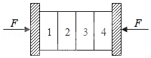

4.如图，两相同材料的木块A和B被水平力F通过挡板C压在竖直墙上，处于静止状态，则（　　）

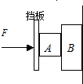A．物体A对B没有摩擦力

B．物体A对B的静摩擦力方向竖直向上

C．物体A对B的静摩擦力方向竖直向下

D．条件不足，无法判断

**四、皮带传动、车轮胎等：分主动轮和从动轮**

【结论】

1.主动轮：主动轮上的摩擦力与转动方向相反（皮带上的摩擦力与运动方向相同）；

2.从动轮：从动轮上的摩擦力与转动方向相同（皮带上的摩擦力与运动反向相反）；

【特点】

动力装置使主动轮先动，主动轮的转动带动皮带转动（皮带阻碍主动轮转动）；

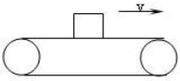皮带的转动带动从动轮转动（从动轮阻碍皮带转动）

【物体放在皮带上】

1.开始时，物体受到的摩擦力与运动方向相同；

2.最终一起匀速运动时，物体不受摩擦力。

**【例题】**

1．水平皮带传输装置如图所示，O1为主动轮，O2为从动轮。当主动轮顺时针匀速转动时，物体被轻轻地放在A端皮带上，开始时，物体在皮带上滑动，当它到达位置C后停止滑动，直到传送到目的地B端。在传送过程中，若皮带与轮不打滑，则关于物体受的摩擦力和图中P、Q两处（在O1、O2连线上）皮带所受摩擦力方向的正确说法是（　　）

①在AC段物体受水平向左的滑动摩擦力，P处皮带受向上的静摩擦力。

②在AC段物体受水平向右的滑动摩擦力，P处皮带受向下的静摩擦力。

③在CB段物体不受静摩擦力，Q处皮带受向下的静摩擦力。

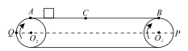④在CB段物体受到水平向右的静摩擦力，P、Q两处皮带始终受向下的静摩擦力。

A．①③ B．①④ C．②③ D．③④

**【传送带练习】**

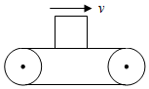1.在自动化生产线上，常用传送带运送工件，如图所示，工件与传送带一起向右匀速运动时，工件在水平方向上受力情况是（　　）

A．没有受力

B．只受到向左的摩擦力

C．只受到向右的推力

D．受到向左的摩擦力与向右的推力是一对平衡力

2.工业生产中常用传送带运送工件，某水平传送带以1m/s的速度匀速向右传送，将一个工件放传送带上，如图甲所示。工件的速度随时间变化的图象如图乙所示，则下列说法正确的是（　　）

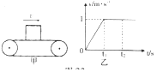A．0﹣t1内，工件受到平衡力的作用

B．0～t1内，工件受到向左的摩擦力

C．t1～t2内，工件受到向左的摩擦力

D．t1～t2内，工件与传送带之间没有摩擦力

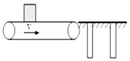3.如图所示，不计空气阻力，从正上方竖直下落的货物被水平向右做匀速直线运动的传送带带着向右运动起来，在货物刚落到传送带上时　 　（受到向左的/不受/受到向右的）摩擦力，货物被传送到水平桌面上，货物由于　 　会继续运动，此时货物　 　（受到向左的/不受/受到向右的）摩擦力。

菁优网：http://www.jyeoo.com4.将一袋大米放在匀速向右运动的输送带上，开始米袋与输送带间有一段距离的相对滑动，然后米袋随输送带一起匀速运动。当输送带突然制动时，米袋会继续向前滑动一段距离后停下。（回答下列小题请选填以下合适的字母标号）

A．受到方向向右的摩擦力；B．受到方向向左的摩擦力；C．不受力

（1）米袋刚放上输送带的瞬间，米袋在水平方向上受力情况为　 　；

（2）当米袋随输送带一起匀速运动时，米袋在水平方向上受力情况为　 　；

（3）当将输送带突然制动时，米袋在水平方向上受力情况为　 　。

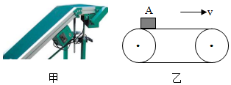5.萍乡，素有“江南煤都”之称。图中图甲是工厂中运送煤块的皮带传输机，图乙为它的工作过程简化图，转动轮带动水平皮带匀速向右运动。当将一煤块A轻轻放在皮带的左端，煤块在皮带的作用下，相对于地面向右作速度增加的变速直线运动，此时煤块所受摩擦力的方向　 　（选填“向左”或“向右”）。经过较短时间后，煤块随皮带一起以相同的速度向右作匀速运动，此时煤块所受的摩擦力　 　。（选填“为零”、“方向向左”或“方向向右”）。

**【转轮练习】**

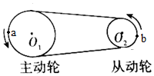1.如图所示，当皮带逆时针转动时，皮带上a点和轮上b点所受摩擦力方向正确的是（　　）

A．向上、向下 B．向下、向上 C．向上、向上 D．向下、向下

菁优网：http://www.jyeoo.com2.如图所示是一主动轮A通过皮带带动从动轮B的示意图，主动轮的转动方向如图所示，试分析A轮上M点和B轮上N点受到的摩擦力的方向：fM　 　，fN　 　。

3.对如图所示的皮带传动装置，B轮带动A轮沿（　　）方向转动。

菁优网：http://www.jyeoo.com

A．顺时针 B．逆时针 C．无法确定 D．顺逆时针

4.对如图所示的皮带传动装置，滚轮上P点所受的静摩擦力方向向　 　。

菁优网：http://www.jyeoo.com

菁优网：http://www.jyeoo.com5.如图，一辆汽车，假设是后轮驱动，则下列说法错误的是（　　）

A．汽车后轮对路面的摩擦力向后 B．路面对汽车后轮的摩擦力向前

C．路面对汽车前轮的摩擦力向前 D．路面对汽车前轮的摩擦力向后

**【综合练习】**

1．如图所示，物体A重30N，用F等于60N的力垂直压在墙上静止不动，则物体A所受的摩擦力是

菁优网：http://www.jyeoo.com　 　N；若F变为100N，则物体A所受的摩擦力是　 　N；若F减小为40N，A恰能匀速下滑，此时木块受到的摩擦力大小是　 　N；若此时F减小，木块受到的摩擦力将　 　（选填“变大”、变小”或“不变”）。另一个重40N的物体B放在水平桌面上，在10N的水平推力作用下静止不动，则物体B所受的摩擦力是　 　N；当推力为18N时，物体做匀速直线运动，该物体运动时若将拉力由25N减小到19N，在此过程中物体将做　 　运动（加速/匀速/减速），此时若撤去拉力则摩擦力为　 　N。

2．如图所示，弹簧测力计左端固定在墙上，右端连接一个定滑轮，长木板B放在粗糙水平面上，物块A放在长木板B上，细绳拴在A上，跨过定滑轮后又拴在B上。已知A的质量为2kg，B的质量为1kg，A、B之间的摩擦力为A重的0.2倍。现在B右端挂一个质量为3kg的物块C，恰好能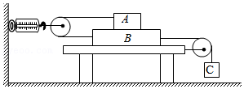使B做匀速直线运动，不计滑轮的各处摩擦阻力，g取10N/kg。由此可知长木板B的上表面受到的摩擦力大小为　 　N，下表面受到的摩擦力大小为　 　N，弹簧测力计的示数为　 　。

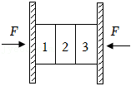3．如图所示，两块相同的竖直挡板A、B之间有质量为1kg的3块相同的砖，分别标有1、2、3，现用大小均为20N的水平力压住挡板，使砖保持不动。（g取10N/kg）砖块1与挡板之间的摩擦力是　 　N，1号砖块受到2号砖块的摩擦力的方向是　 　（选填“竖直向上”、“竖直向下”），大小为　 　N。

4．共享单车由于其低碳出行理念，引起人们的注意。根据你平时对行进中自行车链条的形状观察，对如图所示皮带传动装置的运动进行判断，下列说法正确的是（　　）

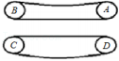A．A轮带动B轮沿逆时针方向旋转

B．B轮带动A轮沿逆时针方向旋转

C．C轮带动D轮沿顺时针方向旋转

D．D轮带动C轮沿逆时针方向旋转

菁优网：http://www.jyeoo.com5．如图，质量均为2kg的长方体木块A、B静止在粗糙水平桌面，用大小为10N的水平推力F作用在A的一端，使两木块一起匀速直线运动。已知物体运动时所受滑动摩擦力与物体间的压力成正比，比例系数为k，g取10N/kg。

（1）求AB运动时整体所受摩擦力的大小；

（2）求比例系数k的大小；

（3）求木块A对B的推力大小。

6．如图所示，物体B重5N。

（1）如果用F＝20N的力水平向右推它，固定在竖直墙上，则物体B所受的摩擦力f是多大？

（2）如果水平推力F减小到15N，物体刚好向下做匀速直线运动，此时物体所受的摩擦力f大小为多大？

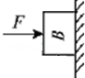（3）若将水平向右的推力F减小到10N，物体竖直方向受到的合力F合为2N，则此时的滑动摩擦力为多大？

7．质量为1kg的物块A在水平桌面上，用轻绳跨过定滑轮与质量为0.4kg的物块B相连，在轻绳拉力作用下A恰好沿桌面向右做匀速直线运动。求：

（1）绳上拉力的大小；

（2）A与桌面间的动摩擦因数μ；（加油站：滑动摩擦力的大小f与该接触面上的压力大小N成正比；f＝μN，其中①μ与接触面粗糙程度有关，在接触面粗糙程度相同时，可认为μ为一定值；②自由放在水平地面上的物体对地的压力大小N等于其自身重力大小）；

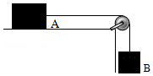（3）若在A上再叠放一个与A完全相同的物块C，若要使它们一起向左做匀速直线运动，需要多大的拉力？

8．科学研究表明两个相互接触的物体之间发生相对滑动时，接触面上产生的滑动摩擦力大小与它们之间压力的大小成正比，可用公式表示为f滑＝kF压．k指摩擦系数，为小于1的正数；当相互接触的两物体的材料均不变时，k的大小不发生改变；当相互接触的两物体的材料改变时，k的大小将改变。现有三种不同的硬质材料做成的长方体物体A（重量20N）、B（重量10N）和C（重量100N），A、C之间的摩擦系数kA＝0.3，B、C之间的摩擦系数kB未知。将A、C如图甲放在水平地面上时，用水平推力F1恰好使A在C的表面上向右做匀速直线运动。将A、B和C如图乙放在水平地面上时，用大小为8N的水平推力F2恰好使A、B一起在C的表面上向右做匀速直线运动。

（1）如图甲，水平推力F1的大小为多少？

（2）如图乙，B受到摩擦力的大小为多少？

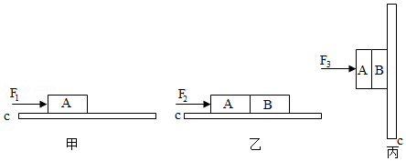（3）如图丙，将物体C竖直固定在水平地面上，用水平压力F3将 A、B重叠压在C的表面上，且 A、B一起向下做匀速直线运动（A、B间不发生相对滑动），则水平压力F3的大小为多少？

